電通二乙微處理器實驗 實驗結報

實驗名稱
組別 |  | 組員

- 實驗目的

- 實驗步驟

- 程式碼
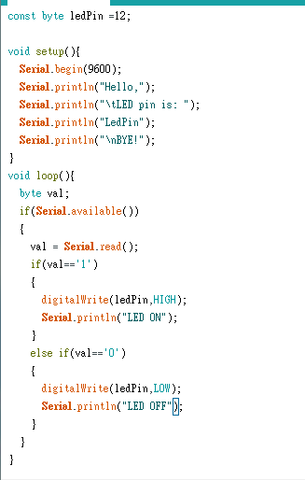
- 實驗結果及分析
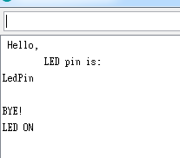
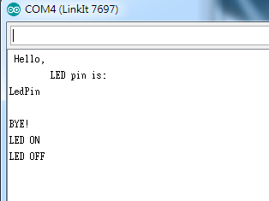
- 心得討論
- 修正電路圖

float Analogin = 0;
float k;

void setup(){
Serial.begin(9600);
pinMode(14,INPUT);
}
void loop(){

for (int i=0;i<=5;i++)
Analogin = 0.7* Analogin + 0.3* analogRead(14);

k =(Analogin * 2.5) / 4095;

Serial.println(Analogin);
Serial.println(k);

delay(500);
}
- 修正程式碼

